**Ciências aplicada**



**Efeito estufa**

Medindo a temperatura dentro e fora de uma estufa

**Ciências Aplicada**

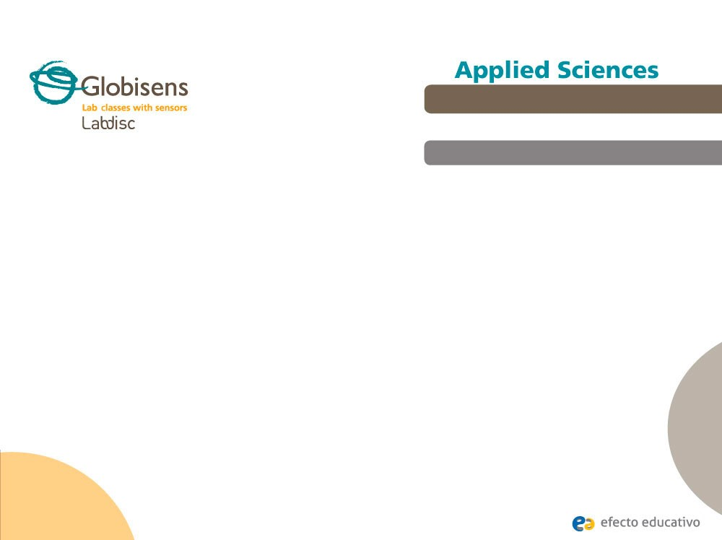

# Efeito estufa

Medindo a temperatura dentro e fora de uma estufa

## Objetivo

O objetivo desta atividade é estudar a diferença de temperatura dentro e fora de uma estufa, criar uma hipótese e testá-la através de uma experiência usando o sensor de temperatura externa do Labdisc.

**Ciências Aplicada**

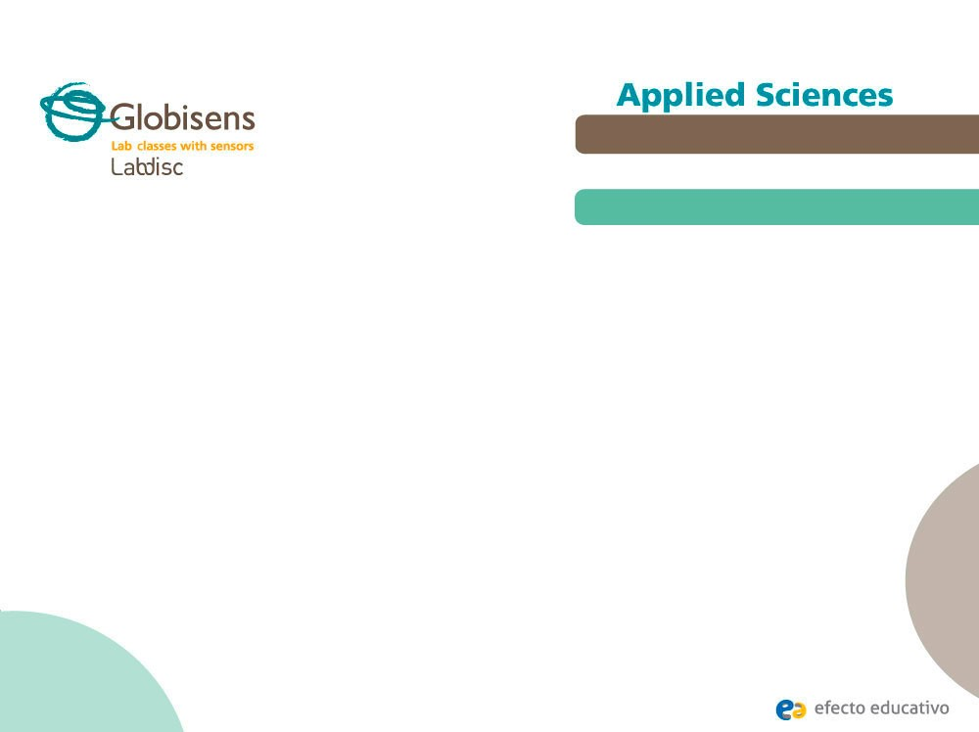

**Efeito estufa**

Medindo a temperatura dentro e fora de uma estufa

## Introdução e teoria

O objetivo da introdução é focar os alunos no assunto da lição relembrando conheci-mentos adquiridos e fazer perguntas que estimulem o desenvolvimento da pesquisa. Os principais conceitos do referencial teórico, aplicados pelos alunos durante a aula, serão ensinados nessa aula.

## Introdução

Em alguns lugares do mundo é comum construir estruturas de plástico ou vidro para proteger os vegetais ou flores durante as estações frias. Estas estruturas, chamadas estufas, causam um aumento da sua temperatura interna, o que é bom para as diferentes espécies de plantas que crescem lá. O aumento da temperatura é causado porque a radiação solar entra, mas apenas uma pequena parte pode deixa a estufa uma vez que foi refletida ou absorvida.

Isto é semelhante ao processo que ocorre na Terra fazendo com que a atmosfera se aqueça, permitindo assim a existência de vida em nosso planeta.

**Ciências Aplicada**



# Efeito estufa

Medindo a temperatura dentro e fora de uma estufa

## Introdução e teoria

### Em que lugares do mundo você acha que as estufas são usadas?

**Você acha que há uma relação entre o que acontece em uma estufa e o aquecimento global?**

Ao final desta aula você será capaz de responder à pergunta a seguir e averiguar:

### Por que os agricultores usam as estufas?

**Ciências Aplicada**

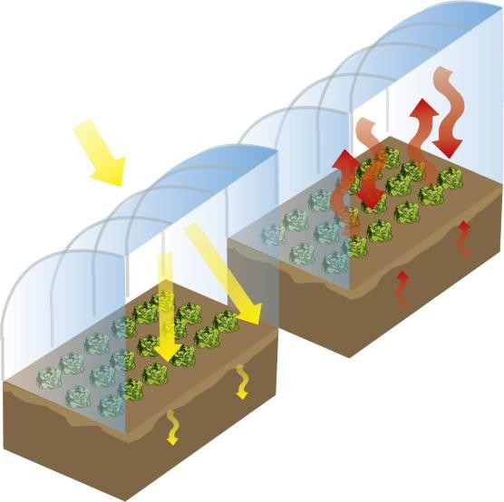

**Efeito estufa**

Medindo a temperatura dentro e fora de uma estufa

## Introdução e teoria

**Teoria**

Uma estufa é uma estrutura de metal ou madeira coberta com diferentes tipos de material translúcido, como plástico ou vidro. Esse tipo de material é usado por que a radiação solar é capaz de atravessá-lo, mas não pode sair, uma vez que esteja dentro. Esse processo causa um aumento da temperatura do ar dentro da estufa, por que a radiação infravermelha (parte do espectro de luz com a maioria da energia térmica) vinda do sol reflete no chão e lateral e permanece dentro. Esse fenômeno é chamado de Efeito Estufa.

**Ciências Aplicada**



# Efeito estufa

Medindo a temperatura dentro e fora de uma estufa

## Introdução e teoria

Na superfície da Terra, o mesmo fenômeno ocorre em maior magnitude. O Efeito Estufa natural mantém o clima da Terra quente, permitindo a existência de vida, de uma forma semelhante à de uma estufa. Na nossa atmosfera o Efeito Estufa é causado por gases da estufa, como o metano (CH4), dióxido de carbono (CO2) e o vapor de água (H2O).

A radiação solar vem de encontro com a superfície da Terra, aquecendo-a. O calor é então irradiado para a atmosfera, onde é parado por gases do efeito estufa impedindo-o de sair novamente para o espaço sideral. Em seguida, o calor flui entre a camada atmosférica externa e a superfície da Terra, mantendo as condições de temperatura de pico para a existência de vida.

**Ciências Aplicada**

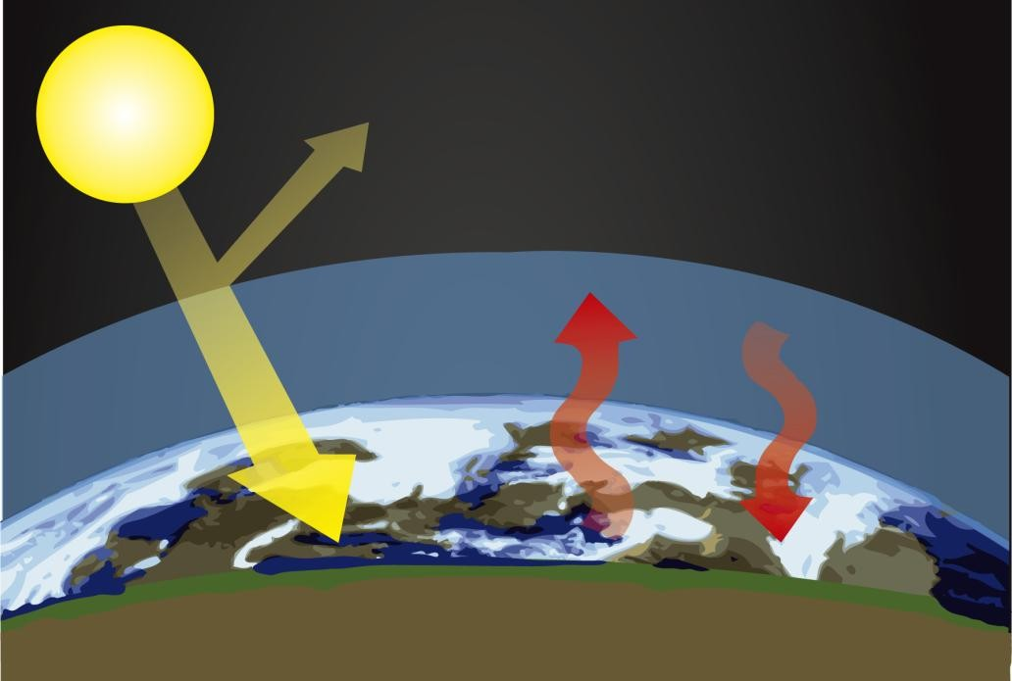

# Efeito estufa

Medindo a temperatura dentro e fora de uma estufa

## Introdução e teoria

O efeito estufa acontece numa dada concentração de gases da estufa. Recentemente os gases do efeito estufa aumentaram enormemente devido a atividade industrial humana. Por exemplo, a emissão de dióxido de carbono de processos industriais aumenta o efeito estufa natual, causando posteriormene o aumento da temperatura. Esse fenômeno é denomidado de Aquecimento Global.

**Ciências Aplicada**

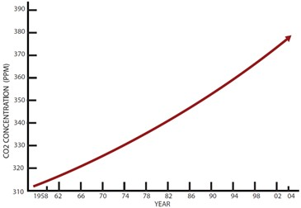

# Efeito estufa

Medindo a temperatura dentro e fora de uma estufa

## Introdução e teoria

O Aquecimento Global é um conceito que se refere ao aumento da média da temperatura da atmosféra global e do mar. Os cientistas estão preocupados com o retorno periódico dos ciclos de alta temperatura na Terra.

No início do século 19 ocorreu um aumento significativo dos gases estufa relaciona-do à revolução industrial. Durante esse período a queima de combustíveis fósseis, tais como carvão e óleo, como fontes de energia, causou um aumento na liberação dos gases estufa.

**Ciências Aplicada**



# Efeito estufa

Medindo a temperatura dentro e fora de uma estufa

## Introdução e teoria

Como resultado, a superfície da Terra tem aumentado sua temperatura continua-mente. Esse aumento da média de temperatura alcançou atualmente o descongela-mento dos pólos, o aumento do nível do mar e outros problemas como o aumento de furacões, tornados e frequência de tempestades, e estações de verão mais quentes e de inverno mais frias e mais longas.

Os alunos agora são convidados a criar uma hipótese de acordo com a questão abaixo.

Explore conceitos anteriores durante a aula assim você sera capaz de respondê-la!

### Se expusermos uma pequena estufa ao sol, de quantos graus será a variação de temperatura dentro dela?

**Ciências Aplicada**

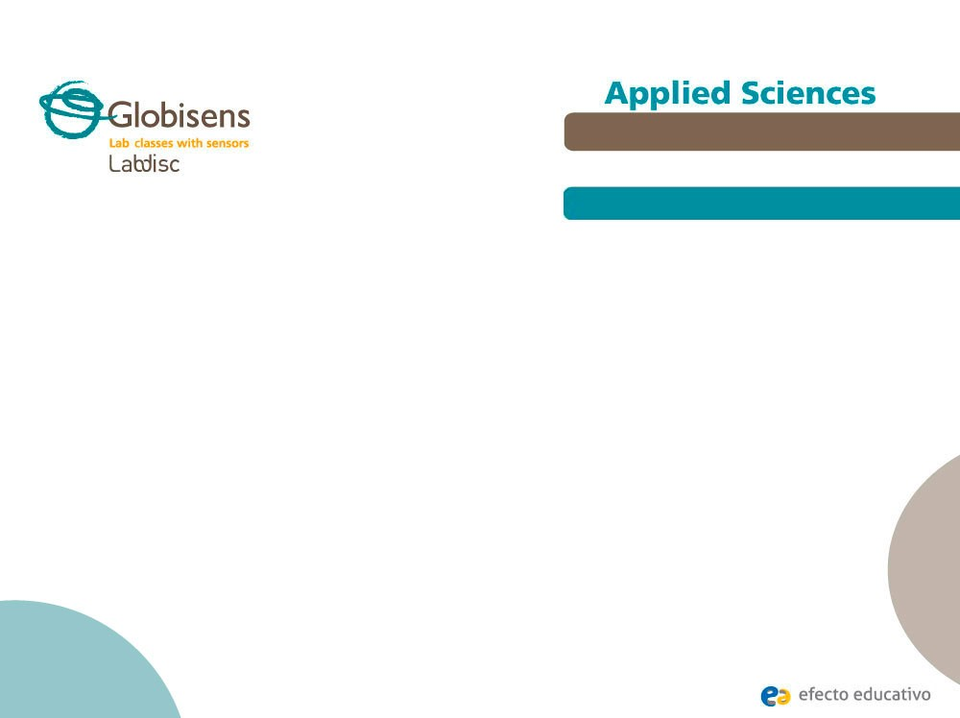

**Efeito estufa**

Medindo a temperatura dentro e fora de uma estufa

## Descrição da experiência

Os alunos irão reproduzir uma estufa em escala menor e medir tanto a tempera- tura interna como externa. Farão observações para relacionar seus resultados com a informação apresentada teoricamente. Por fim, criarão um gráfico mostrando seus resultados para que possam analizá-lo.

**Ciências Aplicada**

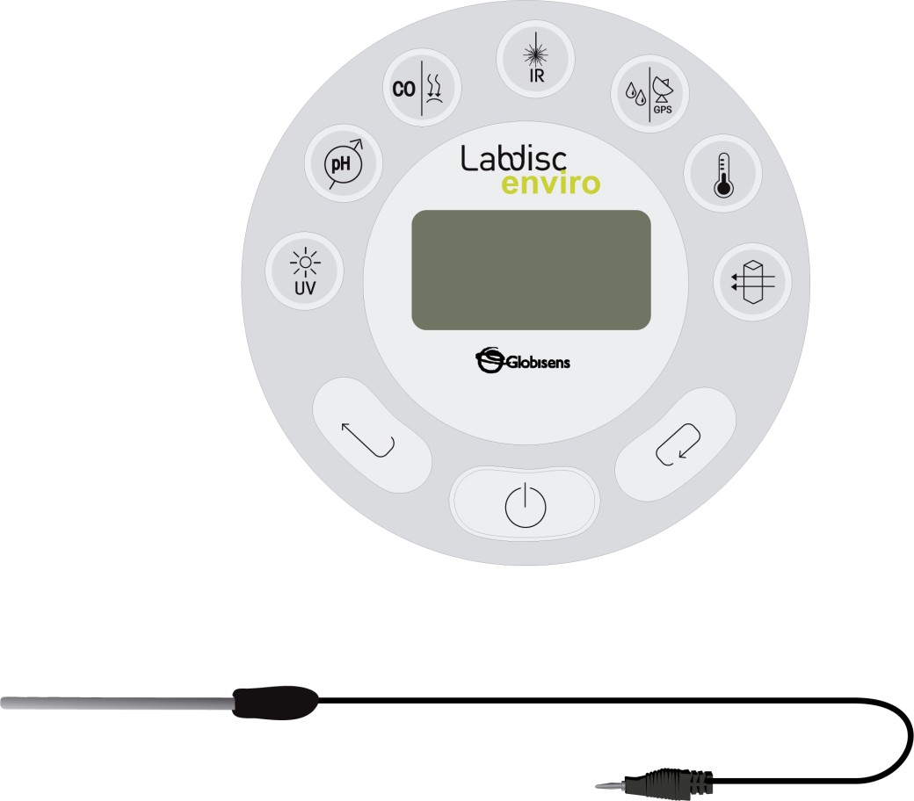

**Efeito estufa**

Medindo a temperatura dentro e fora de uma estufa

## Recursos e materiais

Labdisc

Sensor de temperatura externa

3 13 barras de 180 x 6 x 6 mm

4 4 barras de 140 x 6 x 6 mm

5 Plástico (folha plástica transparente)

6 Cola líquida de silicone

7 Fita adesiva



**Ciências Aplicada**

# Efeito estufa

Medindo a temperatura dentro e fora de uma estufa

## Usando o Labdisc

**a. Usando o Labdisc**



Para realizar as medições com o sensor de temperatura interna e externa, o Labdisc deve ser conifigurado seguindo os seguintes passos:

Ligue o Labdisc pressionando



Pressione e selecione “SETUP” pressionando Agora selecione a opção “SET SENSORS” em



Selecione o sensor de temperatura ambiente e externa e depois pressione



Assim que fizer isso retorne ao ajuste, pressione, uma vez e selecione

“SAMPLING RATE” com



Selecione “1/min” em e depois pressione



**Ciências Aplicada**

# Efeito estufa

Medindo a temperatura dentro e fora de uma estufa

## Usando o Labdisc

Pressione e selecione “NUMBER OF SAMPLES” em



Selecione “100” em e depois pressione



Para voltar às medições pressione 2 vezes.



Depois pressione para iniciar as medições.



Ao terminar as medições, pare o Labdisc pressionando (você verá a instrução “Press SCROLL key to STOP”) e pressione



**Ciências Aplicada**

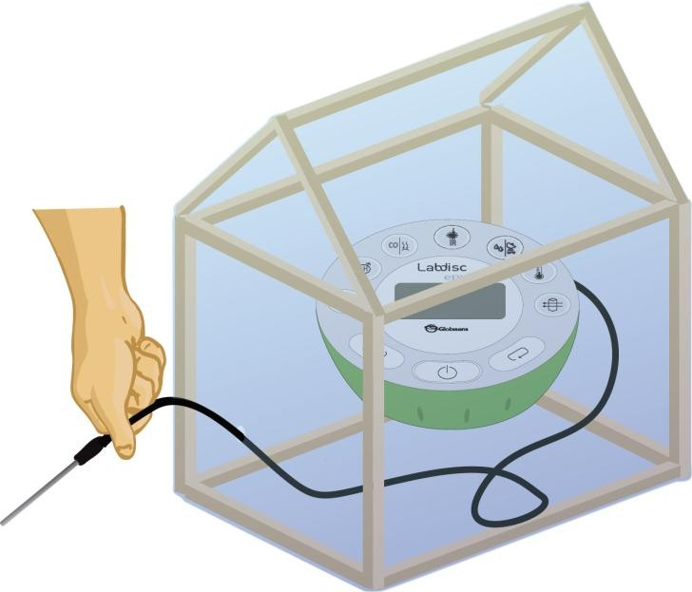

# Efeito estufa

Medindo a temperatura dentro e fora de uma estufa

## Experiência

Os passos a seguir explicam como realizar a experiência:

Se usar um modelo em escala monte uma estrutura de casa usando as barras (barras de 14 cm devem ser usadas para montar o teto), como mostrado na figura abaixo.

Cubra a estrutura com a folha de plástico transparente e fixe-a com fita adesiva. Depois disso, configure o Labdisc, conecte o sensor de temperatura ao Labdisc e coloque-o dentro da estufa.

**Ciências Aplicada**

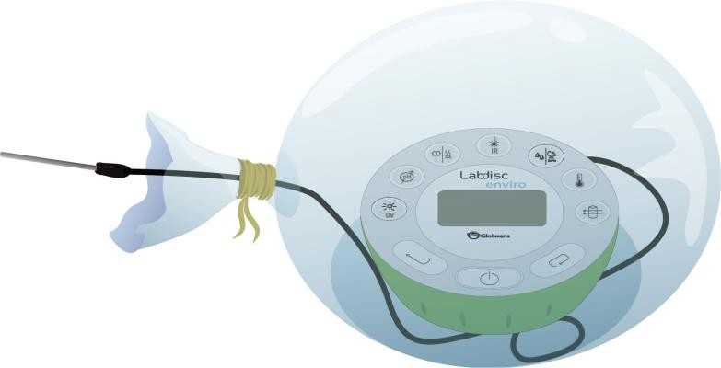

# Efeito estufa

Medindo a temperatura dentro e fora de uma estufa

## Experiência

Se você usar uma pequena câmara plástica encha um saquinho transparente de nylon com o Labdisc dentro. Como no passo 2, configure o Labdisc, depois, feche a sacolinha e tenha certeza de que o ar permanece lá dentro.

Coloque seu modelo de estufa diretamente sob a luz do sol.

Grave os dados de temperatura por 30 minutos. Ao terminar, pare as medições.

Repita o passo 5 para gravor dados da temperatura externa.



**Ciências Aplicada**

# Efeito estufa

Medindo a temperatura dentro e fora de uma estufa

## Resultados e análises

Os passos a seguir explicam como analisar os resultados da experiência:



Conecte o Labdisc ao computador usando o cabo de comunicação USB ou via canal de comunicação sem fio Bluetooth.



No menu superior clique em



Observe o gráfico mostrado na tela.



Pressione o botão e escreva as anotações no gráfico especificando a temperatura inicial e final.



Pressione para selecionar pontos no gráfico e referenciar pontos representativos.



**Ciências Aplicada**

# Efeito estufa

Medindo a temperatura dentro e fora de uma estufa

## Resultados e análises



### Como os resultados se relacionam com sua hipótese inicial? Explique.



**Você registrou uma variação maior de temperatura dentro ou fora da estufa?**

**Ciências Aplicada**

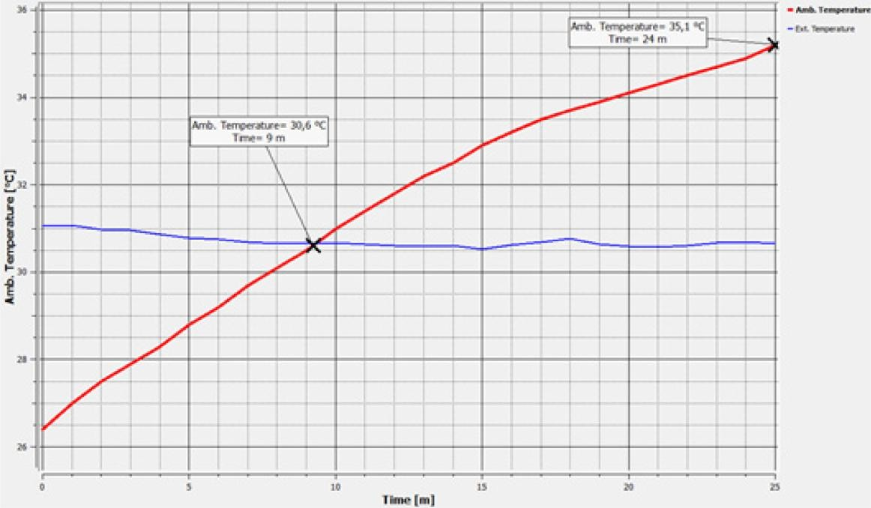

**Efeito estufa**

Medindo a temperatura dentro e fora de uma estufa

## Resultados e análises

O gráfico abaixo deve ser semelhante ao que os alunos apresentarem:

Temperatura em função do tempo – dentro/fora da estufa

**Ciências Aplicada**



# Efeito estufa

Medindo a temperatura dentro e fora de uma estufa

## Conclusões

A seguir são apresentadas algumas perguntas e respostas que devem ser

desenvolvidas pelos alunos a fim de elaborarem suas conclusões.

**Como você explicaria o aumento da temperatura dentro da estufa?**

Os alunos devem concluir que o aumento da temperatura é causado por que a radição solar fica “presa” internamente. A radiação solar reflete nos lados e teto da estufa e, portanto, circula, aquecendo o ar internamente.

**Como você concluiría que a radiação solar passou pela folha plástica, mas não “escapou’**

**posteriormente?**

Os alunos devem se referenciar ao conhecimento teórico, e explicar que, por observar um aumento da temperatura, podemos concluir que o ar foi aquecido pela radiação “presa” dentro da estufa. O aumento da temperatura foi quantificado pelo sensor.

**Como você explicaria que após o aumento inicial da temperatura, ela permaneceu quase**

**constante dentro da estufa?**

Os alunos podem concluir que a estrutura e a folha plástica protegem o interior de mudanças repentinas das condições ambientais. Portanto, a temperatura se mantém quase constante interiormente quando comparada à de fora.

**Ciências Aplicada**



# Efeito estufa

Medindo a temperatura dentro e fora de uma estufa

## Conclusões

### Qual a diferença quantitativa entre as temperaturas máximas medidas dentro e fora da estufa? Se extrapolarmos esse resultado para a bioesfera, que consequências poderíamos esperar?

Depois que os alunos selecionarem os pontos representativos em cada gráfico eles devem informar o va-lor da diferença e conectar o fenômeno do aquecimento global a esse resultado. Baseando-se na informa-ção teórica eles serão capazes de enriquecer suas respostas mencionando diferentes consequências devi-do a mudança do clima (derretimento dos polos e aumento de água, furacões e tsunamis mais intensos, verões e invernos mais longos, enchentes e escasses de água e todos os efeitos negativos na biodiversidade e bem estar humano).

### Como o fenômeno da experiência é similar ao efeito estufa artificial presente na Terra?

Os alunos devem analisar a informação dos conceitos teóricos, e concluir que o efeito estufa dentro da estufa que construíram e o da atmosfera da Terra são iguais. Em ambos os casos a radiação solar passa através da atmosféra e reflete no chão, porém na superfície da Terra somnte uma pequena parte dela retorna ao espaço sidereal por causa dos gases do efeito estufa. Esses gases formam uma camada que previne a radiação de escaper para a atmosfera, aumentando a temperatura media na superfície de nosso Planeta.

**Ciências Aplicada**



# Efeito estufa

Medindo a temperatura dentro e fora de uma estufa

## Conclusões

### Os alunos devem chegar às seguintes conclusões:

O efeito estufa é um fenômeno que causa um aumento e estabilização da temperatu-ra dentro de um sistema fechado, por causa de uma dada quantia de radiação que flui dentro dele. Essa radiação vem do sol e passa através da atmosféra. Ela depois flui entre as camadas mais externas da atmosfera e a superfície da Terra, aquecendo o ar. As barreiras mais externas isolam o meio intrrno das mudanças que podem acontecer no meio ambiente.

**Ciências Aplicada**



# Efeito estufa

Medindo a temperatura dentro e fora de uma estufa

## Atividades extras

A intenção dessa seção é a levar os alunos a explorar o conhecimento adquirido durante essa aula através de sua aplicação em diferentes contextos e situações. Além disso, ela pretende que os alunos questionem e apresentem possíveis explicações ao fenômeno observado experimentalmente.

Questões adicionais:

### Por que alguns agricultores usam estufas para cultivar certas espécies de vegetais?

Os alunos devem explicar que as estufas são úteis para manter o máximo da radiação solar em lugares onde não há muito dela; por exemplo, em países próximos aos polos. Além disso, as estufas protegem os vegetais das condições adversas do meio ambiente.

**Ciências Aplicada**



# Efeito estufa

Medindo a temperatura dentro e fora de uma estufa

## Atividades extras

### Se desejarmos maximizar o efeito estufa de um sistema, que variáveis precisamos

### manipular a nível estrutural?

Os alunos devem concluir que para minimizar a perda de radiação nas laterais e parede da estufa eles têm que usar folhas de plástico mais espessas para cobrí-la. Eles poderiam também mudar a cor do plástico e trocá-lo por um que absorva mais radiação (por exemplo, preto).

### Como poderíamos minimizar a emissão de gases do efeito estufa?

Os alunos devem pensar em algumas ações que poderiam diminuir as emissões de gases do efeito estufa. Por exemplo, usar tranporte “limpo” como as bicicletas, reflorestamento e/ou reduzir a emissão de carbono **(control carbon footprint).?????**

### Por que o reflorestamento é um modo de reduzir a concentração dos gases do efeito estufa, particularmente o dióxido de carbono (CO2)?

Os alunos devem explicar que o reflorestamento reduz a concentraçã ode CO2 por que as plantas o usam para realizar a fotossíntese, capturando-o do meio ambiente e liberando oxigênio de volta.

**Ciências Aplicada**



# Efeito estufa

Medindo a temperatura dentro e fora de uma estufa

## Atividades extras

### Imagine uma estufa na superfície da Terra e plantas crescendo dentro dela, protegi-das das mudanças do meio ambiente. Agora considere o sistema atmosférico da Terra como uma segunda, maior, estufa; limitada por gases do efeito estufa. Que outros fatores estão protegendo as plantas dentro do sistema atmosférico da Terra?

Os alunos devem identificar a Terra como um Planeta dentro da atmosféra solar, com um teto (formado por gases do efeito estufa) protegendo a superfície das mudanças na helioesféra.

### *Investigue que outras condições estão protegendo a Terra dos efeitos da atmosféra solar.